ACTA NÚMERO 13/14
SESIÓN ORDINARIA DE JUNTA DIRECTIVA
FONDO AMBIENTAL DE EL SALVADOR (FONAES)

PUNTO UNO. INSTALACIÓN DE LA REUNIÓN
En la Sala de Sesiones del Fondo Ambiental de El Salvador, ubicado sobre Calle la Reforma, casa No. 219, en la Colonia San Benito de la ciudad de San Salvador, a partir de las catorce horas del día dieciocho de noviembre de dos mil catorce, siendo éstos el lugar, día y hora en que se convocó a la sesión extraordinaria de Junta Directiva del FONAES. El Presidente, Ricardo Evert Santamaría, habiendo verificado y establecido el quórum necesario, procede a dar inicio a la sesión, contando con la presencia de las siguientes personas:
- Ricardo Evert Santamaría, en su calidad de Presidente de la Junta Directiva;
- Hugo Alexander Flores, en su carácter de Director Propietario representante del Ministerio de Agricultura y Ganadería (MAG);
- Arnoldo Cruz, en su carácter de Director Propietario representante del Ministerio de Salud (MINSAL);
- Salvador Escobar, en su calidad de Director Suplente representante del Instituto Salvadoreño de Desarrollo Municipal (ISDEM);
- Salvador Nieto, en su calidad de Director Suplente representante del Ministerio de Medio Ambiente y Recursos Naturales
- Judith Panameño, en su carácter de Directora Ejecutiva y Secretaria de la Junta Directiva;

Además, está presente la Lic. Carmina Ortiz, como asesora legal del FONAES.

PUNTO DOS. LECTURA Y APROBACIÓN DE LA AGENDA POR PARTE DEL PRESIDENTE
- Instalación de la reunión
- Lectura y aprobación de agenda
- Presentación y aprobación de modificación al presupuesto 2014 del FONAES
- Varios

PUNTO CUATRO. Presentación y aprobación de modificación al presupuesto 2014 del FONAES.
La Directora Ejecutiva y Secretaria, presenta a consideración de los miembros de Junta Directiva para su aprobación, las modificaciones al presupuesto 2014 con el objeto de: a) Incorporar el primer desembolso de la Cooperación Técnica No-Reembolsable del Banco Interamericano de Desarrollo ATN/OC-14169-ES, Fortalecimiento del Fondo Ambiental de El Salvador (FONAES) como mecanismo financiero de la Estrategia Nacional de Cambio Climático en El Salvador; b) Incorporar el primer desembolso de la Cooperación Técnica No-Reembolsable del Banco Interamericano de Desarrollo ATN/OC-14298-ES, Apoyo a la implementación de la Estrategia Nacional de Cambio Climático de El Salvador (MARN); c) Cambio de grupo operacional del proyecto “«La Montañona»: Gestión sostenible de paisajes productivos basada en la agricultura de conservación, agroforestería, agro-silvopastoril y protección de los bosques” y; d) Modificación por ajuste entre rubros presupuestarios del presupuesto de gastos del Programa Techo y Agua, Fases 2012-2013.

- Incorporar el primer desembolso de la Cooperación Técnica No-Reembolsable del Banco Interamericano de Desarrollo ATN/OC-14169-ES, Fortalecimiento del Fondo Ambiental de El Salvador (FONAES) como mecanismo financiero de la Estrategia Nacional de Cambio Climático en El Salvador.

La Directora Ejecutiva y Secretaria de la Junta Directiva presenta para aprobación una modificación al presupuesto 2014 del FONAES, por la cantidad de TREINTA Y CINCO MIL SETECIENTOS CIENCUENTA DÓLARES DE LOS ESTADOS UNIDOS DE AMÉRICA, provenientes de la cooperación técnica del BID ATN/OC-14169-ES, Fortalecimiento del Fondo Ambiental de El Salvador (FONAES) como mecanismo financiero de la Estrategia Nacional de Cambio Climático en El Salvador, para lo cual incluye a continuación la matriz presupuestaria de ingresos y egresos que equilibra dicha solicitud:

PRESUPUESTO DE INGRESOS ATN/OC-14169-ES
Rubro Cuenta Especifico | Nombre del Rubro, Cuenta y Especifico | Línea de Trabajo | Agrupación Operacional | Fuente de Financia-miento | Monto
16 | Transferencias corrientes | 0106 | 3 | 5
164 | Transferencias corrientes del sector externo | 0106 | 3 | 5
16404 | De organismos multilaterales | 0106 | 3 | 5 | $ 35,750.00
 | TOTAL |  |  |  | $ 35,750.00
PRESUPUESTO DE EGRESOS ATN/OC-14169-ES
Rubro Cuenta Especifico | Nombre del Rubro, Cuenta y Especifico | Línea de Trabajo | Agrupación Operacional | Fuente de Financia-miento | Monto
54 | Adquisición de bienes y servicios | 0106 | 3 | 5
545 | Consultorías, estudios e investigaciones | 0106 | 3 | 5
54599 | Consultorías, estudios e investigaciones diversas | 0106 | 3 | 5 | $ 29,750.00
61 | Inversiones en activos fijos | 0106 | 3 | 5
611 | Bienes muebles | 0106 | 3 | 5
61104 | Equipos informáticos | 0106 | 3 | 5 | $ 6,000.00
 | TOTAL |  |  |  | $ 35,750.00

Los miembros de Junta Directiva se dan por informados a satisfacción y aprueban por unanimidad la incorporación de TREINTA Y CINCO MIL SETECIENTOS CINCUENTA DÓLARES DE LOS ESTADOS UNIDOS DE AMÉRICA provenientes de la cooperación técnica del BID ATN/OC-14169-ES.
- Incorporar el primer desembolso de la Cooperación Técnica No-Reembolsable del Banco Interamericano de Desarrollo, ATN/OC-14298-ES Apoyo a la implementación de la Estrategia Nacional de Cambio Climático de El Salvador (MARN).

La Directora Ejecutiva y Secretaria de la Junta Directiva presenta para aprobación, la modificación al presupuesto 2014 del FONAES, por la cantidad de SETENTA Y DOS MIL CIENTO CINCO DÓLARES DE LOS ESTADOS UNIDOS DE AMÉRICA, provenientes de la cooperación técnica del BID ATN/OC-14298-ES, Apoyo a la implementación de la Estrategia Nacional de Cambio Climático de El Salvador (MARN), para lo cual incluye a continuación la matriz presupuestaria de ingresos y egresos que equilibra dicha solicitud:

PRESUPUESTO DE INGRESOS ATN/OC-14298-ES
Rubro Cuenta Especifico | Nombre del Rubro, Cuenta y Especifico | Línea de Trabajo | Agrupación Operacional | Fuente de Financiamiento | Monto
16 | Transferencias corrientes | 0105 | 3 | 5
164 | Transferencias corrientes del sector externo | 0105 | 3 | 5
16404 | De organismos multilaterales | 0105 | 3 | 5 | $ 72,105.00
 | TOTAL |  |  |  | $ 72,105.00
PRESUPUESTO DE EGRESOS ATN/OC-14298-ES
Rubro Cuenta Especifico | Nombre del Rubro, Cuenta y Especifico | Línea de Trabajo | Agrupación Operacional | Fuente de Financiamiento | Monto
54 | Adquisición de bienes y servicios | 0105 | 3 | 5
544 | Pasajes y viáticos | 0105 | 3 | 5
54402 | Pasajes al exterior | 0105 | 3 | 5 | $ 16,925.00
54404 | Viáticos por comisión externa | 0105 | 3 | 5 | $ 20,000.00
545 | Consultorías, estudios e investigaciones | 0105 | 3 | 5
54599 | Consultorías, estudios e investigaciones  diversas | 0105 | 3 | 5 | $ 35,180.00
 | TOTAL |  |  |  | $ 72,105.00

Los miembros de Junta Directiva se dan por informados a satisfacción y aprueban por unanimidad la incorporación de SETENTA Y DOS MIL CIENTO CINCO DÓLARES DE LOS ESTADOS UNIDOS DE AMÉRICA, provenientes de la cooperación técnica del BID ATN/OC-14298-ES.

c) Cambio de grupo operacional del proyecto “«La Montañona»: Gestión sostenible de paisajes productivos basada en la agricultura de conservación, agroforestería, agro-silvopastoril y protección de los bosques”.

Antecedentes

- Aprobación a modificación al Presupuesto 2014, en Acta 09/14 de la sesión celebrada el 30 de septiembre 2014, por un monto total de TRESCIENTOS TREINTA Y TRES MIL CIENTO CINCUENTA Y CINCO DÓLARES DE LOS ESTADOS UNIDOS, con una Agrupación Operacional 5, para la incorporación de los fondos provenientes del Convenio de Financiamiento CS 1001 01, entre la Agencia Francesa para el Desarrollo y el FONAES, para el desarrollo del proyecto denominado “«La Montañona»: Gestión sostenible de paisajes productivos basada en la agricultura de conservación, agroforestería, agro-silvopastoril y protección de los bosques”.

- Asignación de código de No Inversión al proyecto arriba mencionado, con nota DG-572/2014 de fecha 3 de noviembre de 2014 de la Dirección General de Inversión y Crédito Público del Ministerio de Hacienda, cuya Agrupación Operacional correspondiente es 3.

La Directora Ejecutiva y Secretaria de la Junta Directiva informa, a los miembros de Junta Directiva, que el cambio de Agrupación Operacional es necesario para la incorporación del proyecto arriba mencionado al SAFI, por lo que les solicita a los miembros de la Junta Directiva la aprobación del cambio de Agrupación Operacional a 3:
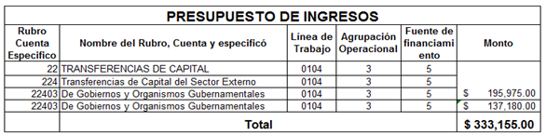

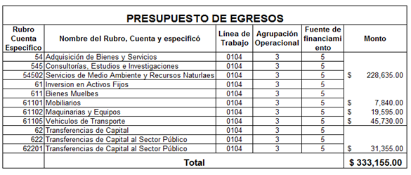
Los miembros de Junta Directiva luego de las consultas respectivas, se dan por informados y aprueban el cambio a la Agrupación Operación 3, del proyecto denominado “«La Montañona»: Gestión sostenible de paisajes productivos basada en la agricultura de conservación, agroforestería, agro-silvopastoril y protección de los bosques”

- Modificación por ajuste entre rubros presupuestarios del presupuesto de gastos del Programa Techo y Agua, Fases 2012-2013.

Antecedentes

- Los miembros de Junta Directiva aprobaron el financiamiento de los cinco proyectos presentados en la Sesión Ordinaria 03/14 de fecha 1 de abril de 2014; asimismo aprobaron las bases de licitación pública LP-FONAES-01/2014, para la Adquisición de 347 tanques de polietileno de alta densidad con capacidad de cinco mil litros. El costo de los tanques se presupuestó en el Rubro 61, Específico 61199 Bienes Muebles Diversos.

- En Sesión Ordinaria de Junta Directiva 09/14 de fecha 30 de septiembre de 2014, los miembros de Junta Directiva aprobaron con base en la Ley de Adquisiciones y Contrataciones Art 61, Dejar Sin Efecto la LICITACIÓN PÚBLICA No. LP-FONAES-01/2014. Asimismo, en dicha sesión, para efectos de continuar con el Programa Techo y Agua. Asimismo, en dicha reunión la Directora Ejecutiva explicó a los miembros de Junta Directiva, el procedimiento para la adquisición de tanques, el cual llevará a cabo por las unidades ejecutoras, tal y como se había aprobado en la sesión de junta directiva del _____

La Directora Ejecutiva y Secretaria de la Junta Directiva explica que, con el propósito de registrar presupuestaria y contablemente las transferencias de capital que se les harán a las Unidades Ejecutoras, para que realicen ellas mismas los procesos de adquisición de los tanques de polietileno, se requiere de la aprobación por parte de los miembros de Junta Directiva de un ajuste entre rubros presupuestarios del Rubro 61, Específico 61199, al Rubro 62, Específico 62201 Transferencias de Capital al Sector Público, tal y como se muestra a continuación:

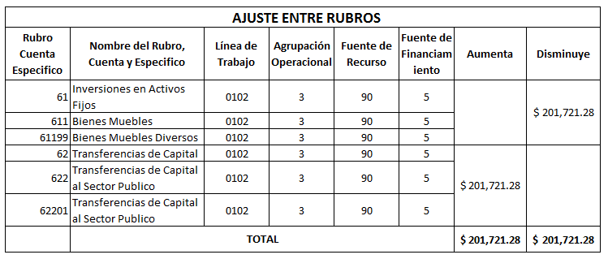
Los miembros de Junta Directiva dándose por informados, aprueban el ajuste entre rubros presupuestarios del Rubro 61, Específico 61199, al Rubro 62, Específico 62201 Transferencias de Capital al Sector Público, por la cantidad de DOSCIENTOS UN MIL SETECIENTOS VEINTIUNO 28/100 DÓLARES DE LOS ESTADOS UNIDOS DE AMÉRICA.

PUNTO CINCO. VARIOS
No hubo puntos varios.
Y no habiendo más que hacer constar, se da por terminada la presente sesión de Junta Directiva y cerrada el acta, la cual para constancia firmamos.

Lic. Ricardo Evert Santamaría  Presidente  FONAES |  | Lic. Hugo Flores  Director Propietario  Ministerio de Agricultura y Ganadería
Licdo. Salvador Nieto  Director Suplente  MARN |  | Ing. Arnoldo Cruz  Director Propietario  Ministerio de Salud
Licdo. Salvador Escobar  Director Suplente  ISDEM |  | Licda. Judith Panameño  Secretaria de la Junta Directiva

